Праздничное мероприятие в честь 20-ти летнего юбилея хора Ветеранов Бутырского района
21.09.2018
14 апреля 2017 года на базе ГБУК г. Москвы «ЦБС СВАО» библиотека №51 Молодежная палата Бутырского района, совместно с подростковым клубом "Надежда-Н" организовала и провела праздничное мероприятие в честь 20-ти летнего юбилея хора Ветеранов Бутырского района.
В рамках праздничного концерта выступили участники самого хора, которые исполнили гимн района, а также детские коллективы: «Веселинка», «Фантазия», «Мозаика».

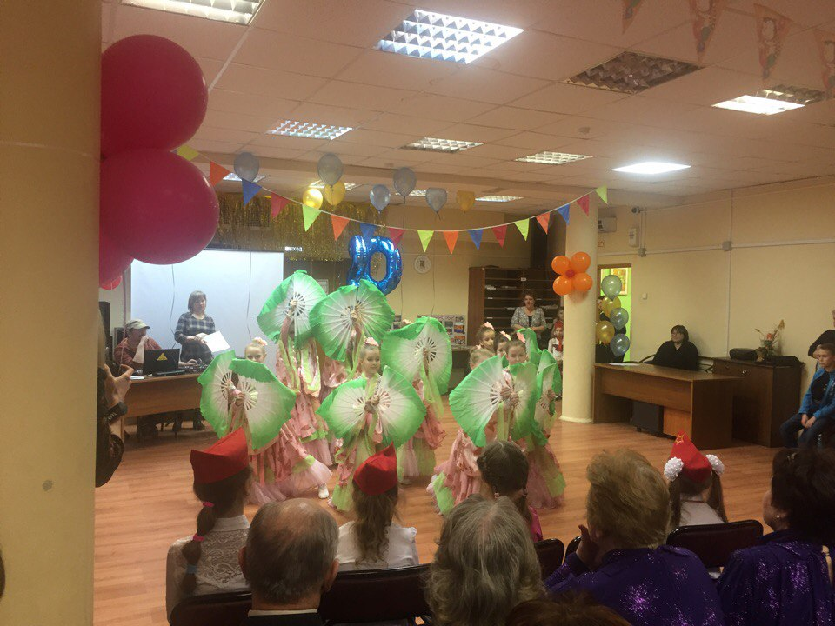

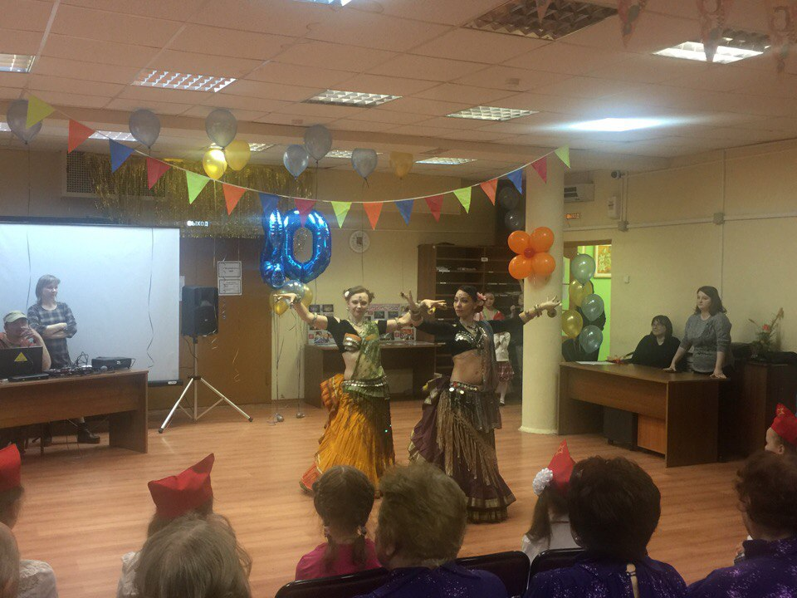

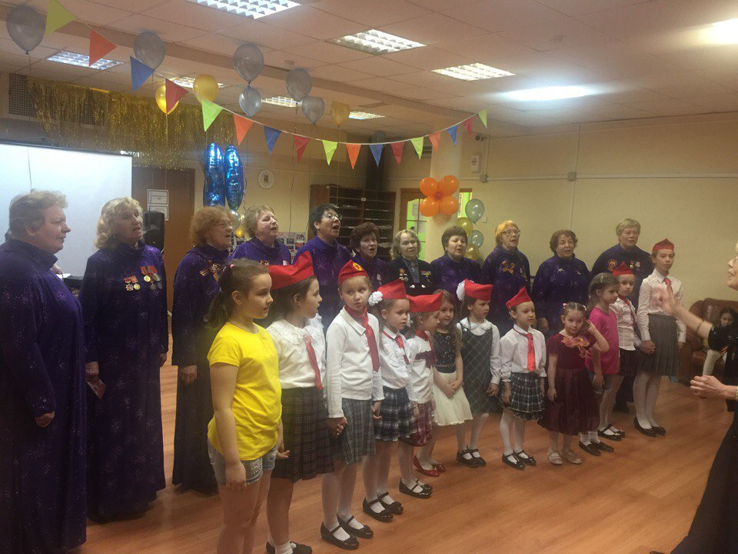

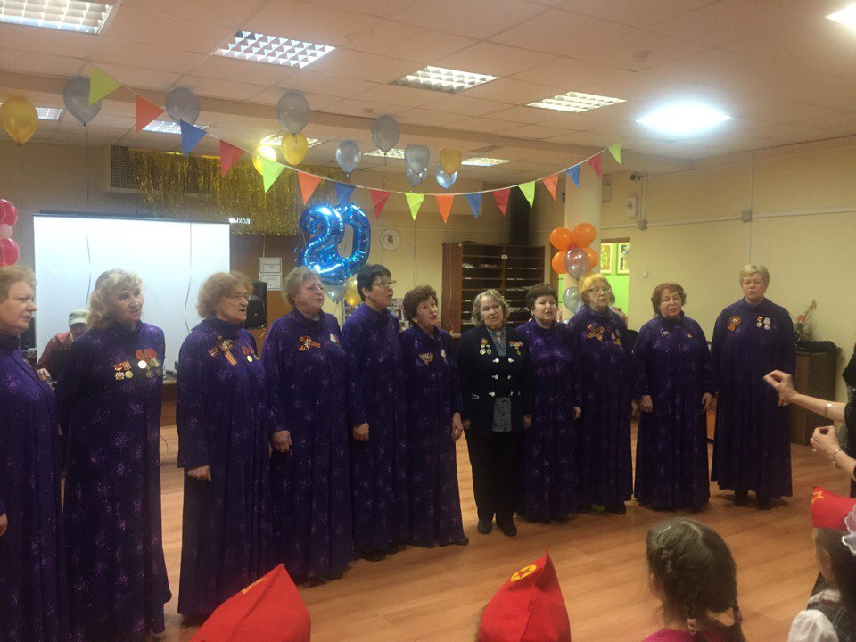
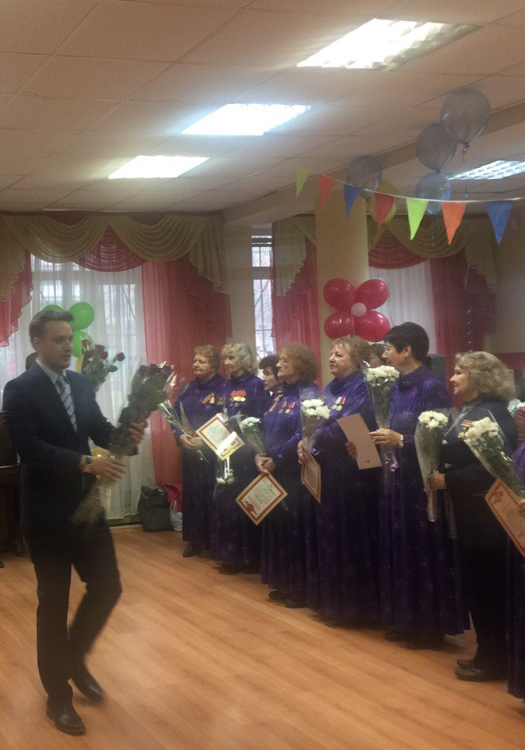

Адрес страницы: http://butyrsky.mos.ru/junior-chamber/events-of-the-youth-chambers/detail/7585727.html
Управа Бутырского района города Москвы

